质点运动学（一）参考答案
- 单项选择题
- B 2、B 3、A 4、B 5、A

- 填空题
1、0，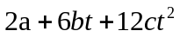 2、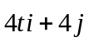，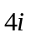

- 判断题
- × 2、√ 3、× 4、× 5、√ 6、× 7、×

- 计算题
- 解：（1）第2s的平均速度：
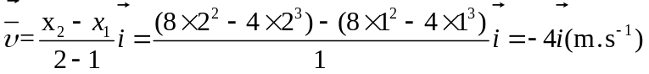
- 第2s末的速度
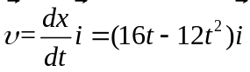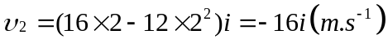
- 第2s末的加速度
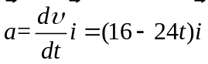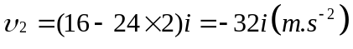
（4）2秒时的位置矢量
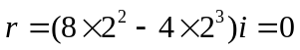
（5）质点的初位置 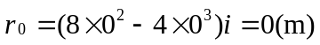
质点的初速度 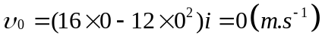
2、解： 由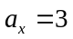， 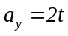可知质点在任意时刻的速度分量式和位移分量式分别为：
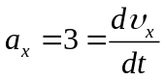，变形后再两边积分为：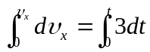 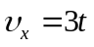
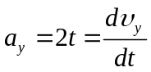，变形后再两边积分为：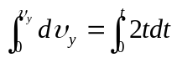 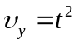

t时刻质点的速度为：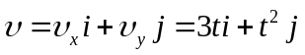
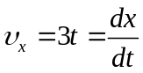，变形后再两边积分为：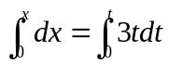 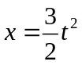
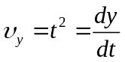，变形后再两边积分为：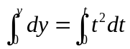 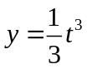
t时刻质点的质点的位置为：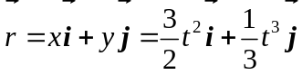
质点运动学（二）参考答案
一、单项选择题
1、C 2、D 3、D 4、B 5、B

二、填空题
- 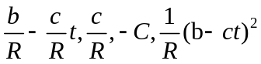 ； 2、0.02，0.1256 ；
3、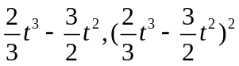

三、判断题
- × 2、× 3、× 4、√ 5、√

四、计算题
1、由于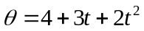，则角速度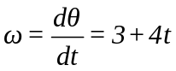，角加速度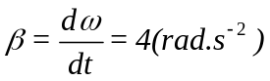
在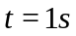时，
质点的角速度大小 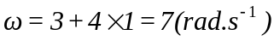
质点的角加速度大小 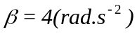
质点的法向加速度大小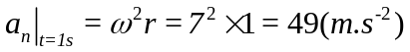
质点的切向加速度的大小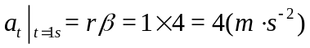
质点的加速度的大小 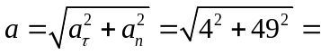49.16（m.s⁻²）

2、解： （1）由于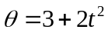，则角速度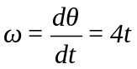，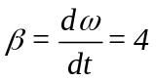在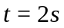时，法向加速度和切向加速度的数值分别为：
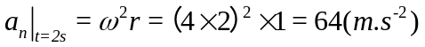

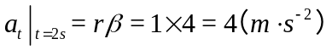
（2）当总加速度与切向加速度成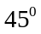时，此时应有：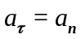
即： 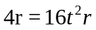 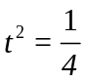
于是 